Experiência Prática 2 – Documento Modelo

1. Identificação do Projeto
Nome do Projeto: Sistema de Gestão para Clínica Veterinária Pet Vida Boa

2. Descrição do Minimundo
O Sistema de Gestão para Clínica Veterinária "Pet Vida Boa" é uma solução
desenvolvida para organizar e otimizar os processos internos da clínica.
O sistema busca reduzir falhas humanas, centralizar informações e agilizar o
atendimento ao cliente.
A proposta é oferecer uma plataforma simples, moderna e completa que facilite a
rotina dos profissionais da clínica, garantindo um serviço mais rápido, seguro e de
melhor qualidade para os animais e seus tutores.

3.Entregáveis

· Documento do Minimundo

· Modelo Conceitual (DER/MER)

· Modelo Lógico

3.1. Diagrama Entidade-Relacionamento (DER)

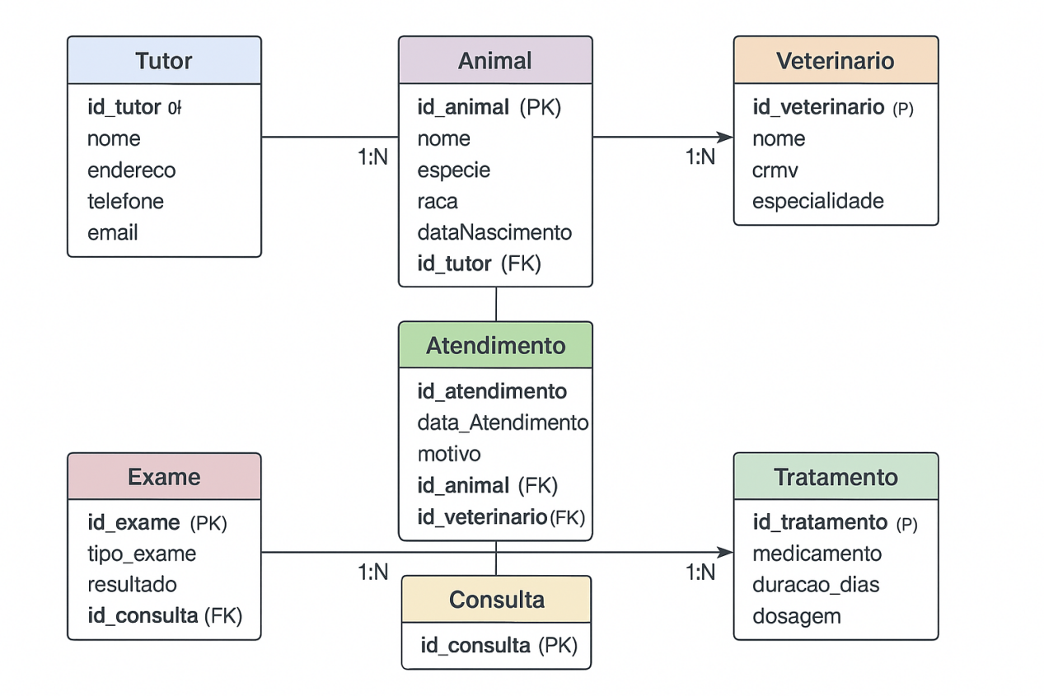

3.2. Detalhamento dos Elementos

Entidade: Tutor
id_tutor
nome
endereco
telefone
email

Entidade: Animal
id_animal
nome
especie
raca
dataNascimento
Id_tutor (chave estrangeira)

Entidade: Veterinario
id_veterinario
Nome
crmv
especialidade

Entidade: Atendimento
id_atendimento
data_Atendimento
motivo
id_animal (chave estrangeira)
Id_veterinario (chave estrangeira)

Entidade: Consulta
id_onsulta
sintomas
diagnostico
procedimento
observacoes
id_atendimento

Entidade: Exame
id_exame
Tipo_Exame
resultado
id_Consulta (chave estrangeira)

Entidade: Tratamento
id_tratamento
medicamento
duracao_dias
dosagem
id_consulta (chave estrangeira)

Relacionamentos e Cardinalidades

Relacionamento: Tutor — Animal
Entidades Envolvidas: Tutor e Animal
Cardinalidade: 1 para N — Um tutor pode ter vários animais, mas cada animal pertence a apenas um tutor.

Relacionamento: Animal — Atendimento
Entidades Envolvidas: Animal e Atendimento
Cardinalidade: 1 para N — Um animal pode ter vários atendimentos, mas cada atendimento está ligado a um único animal.

Relacionamento: Veterinario — Atendimento
Entidades Envolvidas: Veterinario e Atendimento
Cardinalidade: 1 para N — Um veterinário pode realizar vários atendimentos, mas cada atendimento é realizado por um único veterinário.

Relacionamento: Atendimento — Consulta
Entidades Envolvidas: Atendimento e Consulta
Cardinalidade: 1 para 1 ou 1 para N (dependendo da regra escolhida) — Um atendimento pode resultar em uma ou várias consultas, e cada consulta pertence a um atendimento específico.

Relacionamento: Consulta — Exame
Entidades Envolvidas: Consulta e Exame
Cardinalidade: 1 para N — Uma consulta pode solicitar vários exames, mas cada exame está ligado a uma única consulta.

Relacionamento: Consulta — Tratamento
Entidades Envolvidas: Consulta e Tratamento
Cardinalidade: 1 para N — Uma consulta pode gerar vários tratamentos, mas cada tratamento pertence a uma única consulta.

4. Considerações

Desafios
Houve a necessidade de definir corretamente a cardinalidade entre Atendimento e Consulta, já que dependendo do contexto real, um atendimento poderia resultar em uma única consulta ou em várias. Optou-se por permitir 1 para N, garantindo maior flexibilidade ao sistema.
A separação entre Exame e Tratamento como entidades independentes também exigiu análise, pois ambos dependem da Consulta, mas representam informações distintas e com ciclicidade diferente.
A definição de quais atributos deveriam ser obrigatórios (NOT NULL) exigiu interpretação do minimundo, principalmente em relação aos dados do tutor e do veterinário.

Suposições
Assumiu-se que todo animal deve obrigatoriamente pertencer a um tutor, tornando o relacionamento obrigatório e garantindo consistência cadastral
Foi assumido que todo atendimento deve estar associado tanto a um animal quanto a um veterinário, não existindo atendimento sem profissional responsável.
Também se considerou que uma consulta sempre ocorre dentro de um atendimento, justificando a chave estrangeira direta em Consulta.

Conclusão

O diagrama conceitual elaborado representa de forma clara e estruturada o funcionamento do sistema veterinário proposto. Ele captura as principais entidades, seus atributos mais relevantes e os relacionamentos essenciais do domínio.

